Programación Orientada a Objetos en Python y Java.

Nombre: Josué Miguel Ortega Ludeña
Ciclo: Segundo
Paralelo: D
Docente: Wayner Xavier Bustamante Granda
Periodo Académico: Abril 2026 - Agosto 2026

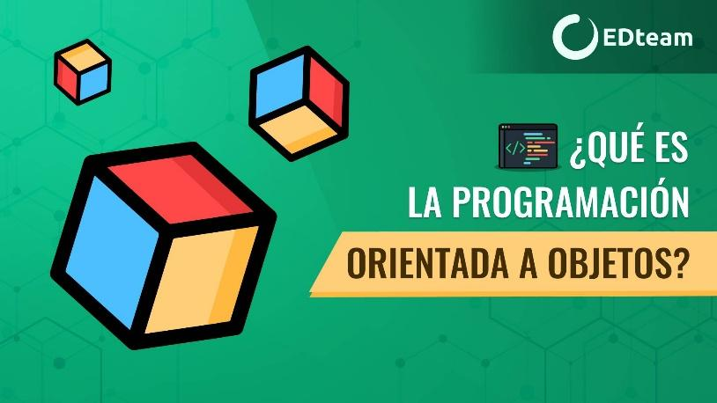

Primero recordemos brevemente que la POO se trata de un paradigma de programación, en otras palabras, es una forma/método de programar que tiene como premisa base representar/modelar el mundo real, ya sea persona (tu, tus padres, etc) o cosa (carro, casa, teléfono, etc.).
¿Por qué hablar de Python y Java?
Ambos lenguajes son de alto nivel (cercanos al idioma inglés) y ambos permiten usar programación orientada a objetos, más hay diferencias y particularidades que se tratarán de explicar en el presente informe de investigación solicitado por el docente.
Clases
Recordando, una clase es como nuestro “molde” o “plano” que crea objetos, veamos como funciona y se declara en ambos lenguajes de programación:
Python:
En Python es muy sencillo, escribimos la palabra reservada “class” para dar inicio a una nueva clase seguida de una palabra que será el nombre, por ejemplo: class Dog (una clase perro).
Una vez ya establecimos la nueva clase debemos darle atributos, siguiendo el ejemplo de “Dog” tendríamos “species” nombre del atributo igual a “Canine” el valor que se guarda en dicho atributo, y concretamente se vería de la siguiente forma en Python: species = “Canine” (Nota: a diferencia de Java aquí no hace falta definir el tipo de variable)
Sigue el constructor, que es un método dedicado para poder setear los valores de los atributos, igual que con los atributos se hace diferente a Java:
def _init_(self, name, age);
(instanciamos los atributos)
self.name = name
self.age = age
Si nos fijamos tenemos en el constructor ciertas palabras, _init_() es el constructor en sí y self es una palabra reservada que se refiere al objeto actual así permitiendo que cada objeto setee y acceda a los valores guardados en sus atributos.

Ejemplo práctico en código Python:
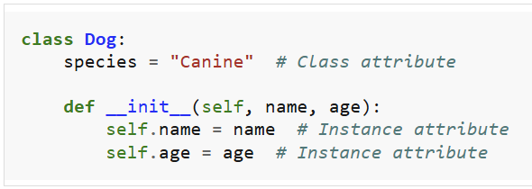
Ya que se habló del constructor, los métodos los cuales tanto en java como python son los que definen el comportamiento de un objeto, siempre llevan self en los parámetros para acceder a los datos del objeto, por ejemplo:
def saludar(self);
print(f”Hola, soy {self.name}”)
El método que permite imprimir el objeto y ver sus datos en lugar de un código de memoria es __str__, el equivalente a toString() en java, por ejemplo:
def __str__(self);
return f”Estudiante: {self.nombre}”
Tengamos en cuenta que la forma de mostrar los niveles de acceso o encapsulamiento en python, a diferencia de java que se hace con palabras reservadas, se hace con guiones: público (Sin guiones), _protegido (Un solo guión), __privado (Dos guiones)
Java:
En Java también es sencillo con sus diferencias, escribimos “public class” para dar inicio a una nueva clase seguida de una palabra que será el nombre, usaremos el mismo ejemplo anterior: public class Dog (una clase perro).
Una vez ya establecimos la nueva clase debemos darle atributos pero aquí hay una gran diferencia con Python, java nos exige especificar el nivel de acceso al atributo o encapsulamiento con palabras reservadas, recordemos java tiene tres niveles privado, protegido y público (en sintaxis Java private, protected, public respectivamente) como especificar el tipo de dato (String, int, double,… etc.); continuando el ejemplo de “Dog” tendríamos “private” el nivel de acceso al atributo “String” el tipo de dato del atributo seguido de “species” nombre del atributo igual a “Canine” el valor que se guarda en dicho atributo, y concretamente se vería de la siguiente forma:
private String species = “Canine”;
(Nota: no olvidar el “;” al final de la línea en java es Obligatorio)
Sigue el constructor, que es un método dedicado para poder setear los valores de los atributos, igual que con los atributos se hace diferente a Python:
public Dog (String name, int age){
(instanciamos los atributos)
this.name = name;
this.age = age;
}
Si nos fijamos tenemos en el constructor ciertas palabras, publicDog(){} es el constructor en sí, los valores dentro del paréntesis son los que queremos que nos ingrese el usuario y “this.” es una palabra reservada que se refiere al objeto actual así permitiendo que cada objeto setee y acceda a los valores guardados en sus atributos no olvidemos otra vez los “;” al final de las líneas.
Ejemplo práctico en código Java:
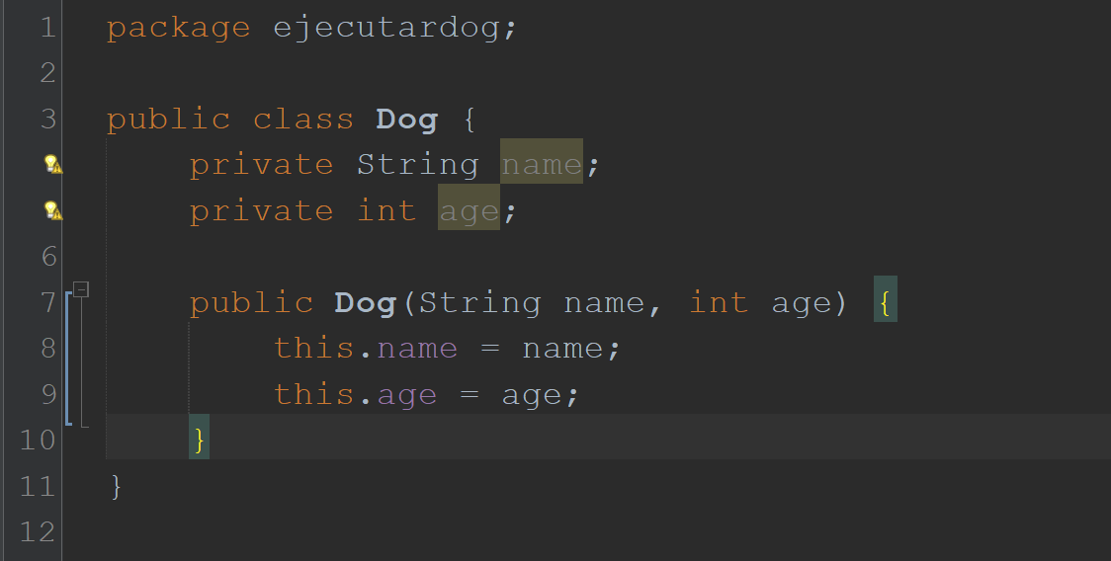
A diferencia de python, en java para definir los métodos se debe insertar su respectivo modificador de acceso y un tipo de retorno, por ejemplo:
public void saludar (){
system.out.println(“Hola, soy ” + name);
}
En java, en cambio, el método toString(), se necesita especificar el @Override para que el compilador sepa que se está modificando el método original de la clase Object de java, e igual que todo lo demás en java, usa los modificadores de acceso y el tipo de retorno correspondiente, por ejemplo:
@Override
public String toString(){
return “Estudiante: “ + nombre;
}
Ejecutar e instanciar la clase
Necesitamos crear un objeto para poder ejecutar e instanciar nuestra clase Dog, veamos cómo se hace en ambos lenguajes de programación.
Python:
Para instanciar nuestro objeto, escribimos una palabra como “dog1” de la imagen para que sea el nombre del objeto seguido de igual a “Dog” lo que significa que mi dog1 es de tipo Dog, continuamos con el paréntesis que es el constructor y los valores dentro suyo son los valores que queremos setear en los atributos de la clase Dog.
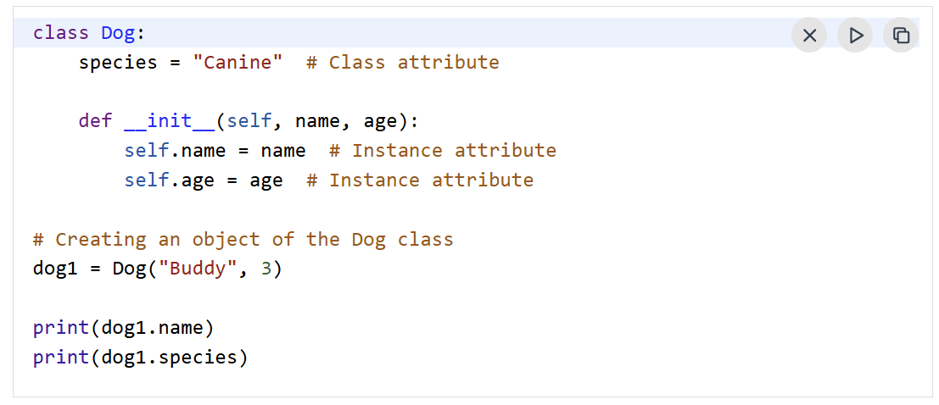
Y para invocar algun metodo del objeto instanciado ponemos el nombre del objeto seguido por un “.” y la llamada al método correspondiente, por ejemplo:
dog1.saludar()
Java:
Como se puede ver en la imagen, en java la sintaxis es más larga y compleja, pues para instanciar el objeto primero debemos decirle qué clase (plano) usaremos para darle vida, seguido del nombre del objeto a su vez seguido por “=” seguido de la palabra reservada “new” luego ponemos otra vez el nombre de la clase y finalmente el constructor al cual en este ejemplo se le pasan dos variables (name y age) que contienen los valores que se desea setear en los atributos del objeto.
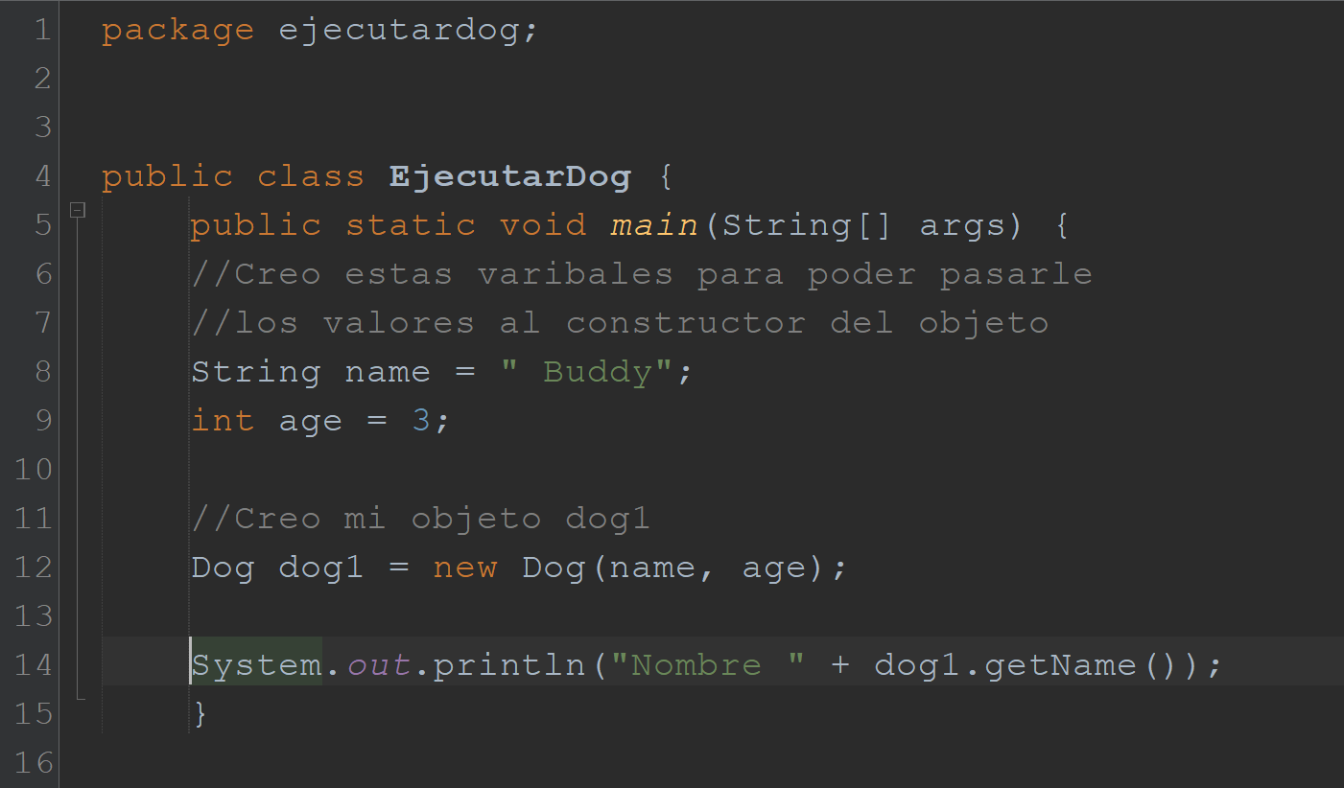
Y para invocar algun metodo del objeto instanciado ponemos el nombre del objeto seguido por un “.” y la llamada al método correspondiente pero se le añade un “;” ya que estamos en java, por ejemplo:
dog1.saludar();
Ejemplo práctico en google colab
Codigo Python ejemplo practico - Colab
Tabla comparativa
Aspecto | Java | Python | Análisis
Sintaxis y Escritura | Usa llaves y punto y coma, requiere bastante código para estructurar las clases y métodos. | Usa indentación o sangría, es más minimalista. | Python prioriza el desarrollo rápido mientras que java prioriza la estructura rígida del código para mayor orden.
Declaración de variables | Tiene tipado estático, es decir, se debe especificar si es String, int, etc. | Tiene tipado dinámico, no se declara el tipo, Python lo deduce. | Java detecta errores de tipo antes de ejecutar, mientras que Python es más flexible pero requiere de más pruebas.
Constructor | Tiene el mismo nombre que la clase y no usa parámetros obligatorios de instanciamiento. | Se usa el método especial __init__ y requiere obligatoriamente el parámetro self. | self en python hace explícito que el atributo pertenece al objeto donde se encuentra el constructor.
Encapsulamiento | Usa palabras reservadas: public, private, protected. | Usa guiones bajos, sin guion, un guion o dos guiones. | En java la privacidad es forzada por el compilador, en python es más como una sugerencia.
Representación del objeto | Se usa el método toString() | Se usa el método __str__ | Ambos sirven para depurar y mostrar los datos del objeto de forma humanamente legible.

